Sjukdomar, parasiter och fiender
Alla levande varelser har sina fiender, det gäller även bina. Vintertid försöker fåglarna locka ut bina genom att picka på flustret varvid de frusna vinterbina blir lätta byten. Spindlar fångar dem i nät, bålgetingar fångar dem elegant i luften och allehanda kryp försöker stjäla deras honung. Utöver det finns det en mängd virus, bakterier samt svampinfektioner vilka alla gör livet surt för honungsbina. Ett friskt och starkt samhälle har ett fullgott försvar mot det mesta, att exempelvis bålgetingarna plockar några hundra bin påverkar inte ett bisamhälle nämnvärt utan vi kan lugnt njuta av skådespelet. I den här boken går vi kortfattat igenom de sjukdomar vilka kan påverka våra bin negativt, samt tar ett holistiskt anslag på den parasit som definitivt är det största hotet mot bina, det vill säga varroakvalstret.
Bisjukdomslagen
Bisjukdomslagen tillkom 1934 för att förhindra att allvarliga sjukdomsangrepp plötsligt skulle slå ut hela bibeståndet. I den finns föreskrifter om vilka sjukdomar och parasiter som är anmälningspliktiga (till bitillsyningsman) och hur de ska bekämpas. För närvarande gäller lagen amerikansk yngelröta (AY), varroakvalster, trakékvalster, tropilaelapskvalster samt lilla kupskalbaggen. Varrokvalstret finns numera i hela Sverige medan AY sporadiskt bryter ut årligen, företrädesvis på våren.

Övrig lagstiftning
För att skydda bin finns en lag vilken reglerar vilka pesticider man får använda i blommande grödor. Import av bin är även den reglerad, med avsikt att förhindra spridning av smittsamma sjukdomar. Därutöver finns en gammal lag från 1734 vilken reglerar biskötarens rätt till sina bin vid företrädesvis svärmning. Har biskötaren följt svärmen dit den satt sig innebär lagen att biskötaren har rätt att hämta hem den, även på annans mark.
Sjukdomar, parasiter samt åtgärder
Vi går här igenom några av de allvarligare hoten mot bisamhället samt redogöra för vilka åtgärder som bör vidtas vid ett angrepp. Följande sjukdomar drabbar yngel: Amerikansk yngelröta (AY), europeisk yngelröta (EY), säckyngel, kalkyngel.
Nosema är en magsjukdom som drabbar vuxna bin och
slutligen har vi två parasiter som drabbar vuxna bin: Varroakvalster samt trakékvalster.
Förebyggande åtgärder
Bina bygger sitt immunförsvar dels på antibakteriella ämnen vilka produceras av binas unika mjölksyrebakterier, dels på kemikaliska ämnen som finns i nektar, pollen och propolis. Eftersom mjölksyrebakterierna behöver honung för att överleva (1) samt att ett flertal studier visar att både pollen och honung har god effekt på många sjukdomar (2,3,4), är det första försvaret mot sjukdomar att säkerställa att bina har tillgång till sin naturliga mat, honung och pollen, året om.
Dessvärre är många sjukdomsalstrande mikrober extremt hårdhudade, exempelvis kan sporer från AY överleva lång tid på gammal utrustning, varför man bör vara försiktig med begagnad utrustning. Det är dessutom viktigt med god hygien i sin biverksamhet, för att minska risken att överföra eventuell smitta från ett samhälle till ett annat.
Amerikansk yngelröta
Amerikansk yngelröta (AY) orsakas av en sporbildande bakterie (Bacillus larvae) vilka angriper larverna, varvid dessa oftast dör efter att cellen täckts. En del bin har utvecklat ett hygieniskt beteende vilket innebär att de städar bort angripna larver (figur 4) vilket innebär att dessa bin har ett inbyggt skydd mot sjukdomen (5).
Det första tecknet på sjukdom är insjunkna cellock, varefter små hål syns. Ofta känns en sur obehaglig doft från ett angripet samhälle, där ett svårt angrepp i allmänhet leder till dess undergång. Hittar man celler med ovanstående beskrivning kan man sticka en tändsticka genom den döda larven. Vid angrepp av AY kommer larven fastna på stickan, varvid man kan dra ut en lång tråd vilket innebär att diagnosen är klar. Vid misstanke om angrepp kontaktas bitillsyningsman vilken bestämmer åtgärd, vanligen att bina bränns tillsammans med bostaden.

Europeisk yngelröta
När yngelrötan först upptäcktes på 1700 talet fick det ett beskrivande namn ”foulbrood” eftersom det angripna ynglet gav ifrån sig en illaluktande doft. Det dröjde ända till början av 1900 talet innan en forskare vid namn White insåg att det var två olika typer av sjukdomar, vilka båda angriper ynglet. Europeisk yngelröta (EY) orsakas av bakterien Mellisococcus plutonius som vanligtvis angriper öppet yngel, vilka dödas när de är 4-5 dagar gamla. Typiska tecken på angrepp av EY är förvridna larver där färgen ändrats från pärlvit till först gult, sedan brunt för att till sist, när de skrumpnar, få en gråsvart ton. Ibland kan larverna dö efter att de har täckts varvid cellerna får ett sjunket utseende liknande AY. Om man gör tändstickstestet bildas inga långa trådar, varvid man kan utesluta angrepp av AY.
Säckyngel
Säckyngel är en virussjukdom där angripet yngel dör efter att cellen täcks varvid locket sjunker in och perforeras. Den döda larven kan lyftas ut som en säck, därav namnet. Starka samhällen kan oftast hantera sjukdomen där svåra angrepp är sällsynta.
Kalkyngel
Kalkyngel orsakas av en mögelsvamp. Vid angrepp blir larverna i de täckta cellerna först mjuka, sedan hårda vita mumier. Även denna sjukdom hanteras väl av starka samhällen varför svåra utbrott är ovanliga.
Trakékvalster
Trakékvalster (Acarapis woodi) är ett litet kvalster (0,2 mm i diameter) vilken invaderar biets andningsorgan. Kvalstret har påståtts ge stora förluster av samhällen i Europa och USA, men senare forskning motsäger detta (6). Inga fynd av kvalstret har än så länge rapporterats i Sverige.
Bilus
Bilus är en tämligen harmlös parasit vilken lever i bisamhället utan att göra någon skada. De snyltar av binas honung men föredrar drottningens mat, varför de ofta sitter på drottningen. Bilusen påminner om ett varroakvalster, men har 6 ben med en avlång kropp vilket gör att man lätt kan skilja på de bägge arterna.
Varroakvalster
Även om det finns flera sjukdomar vilka kan ta livet av en hel koloni är det ingen tvekan om att det stora hotet mot bina är varroakvalstret (Varroa destructor) vilket numera finns i hela Sverige även om en del nordliga distrikt fortfarande drabbas något mindre.
Figur 1. Till vänster: Bilus enligt Chat gpt. Till höger ett varroakvalster.
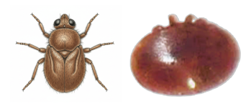
Bakgrund
Varroakvalstrets naturliga värd är det asiatiska biet, Apis cerana (hädanefter kallad AC), där parasiten och värden har samexisterat i flera miljoner år, varvid balans har inträffat. Det innebär att parasiten inte dödar sin värd då bina har anpassat sig genom att aktivt försvara sig mot kvalstren via ett antal försvarsåtgärder (7). Metoder som de utvecklat består exempelvis av hygieniskt beteende (där bina rensar ut invaderade celler), putsbeteende (där bina putsar bort kvalster från sig själv eller andra bin) samt minskad fertilitet hos kvalstren (där kvalstrens utveckling av ägg hindras). Dessa försvarsåtgärder finns även hos vårt bi, Apis mellifera (hädanefter kallad AM), men dessvärre än så länge bara hos en mindre del av bipopulationen.
Övergången till Europa
Varroa jacobsoni beskrevs första gången 1904 men det är oklart exakt när övergången till AM gjordes, men den följande hypotesen är mest trolig (20). I början av 1900 talet flyttade mängder av ryska bönder till Primorskyregionen beläget längts österut i Sibirien. De tog med sig sina melliferabin varvid kvalstren snabbt bytte värd, varpå bina relativt snabbt utvecklade resistens. Dessa bin blev kända för sin produktivitet och exporterades till Moskvaområdet varvid kvalstren följde med för att därefter sprida sig västerut.
De första kvalstren påträffades 1977 i Tyskland, vartefter de spred sig till övriga Europa för att 1987 även återfinnas i Sverige då de först hittades på Gotland. I dag har kvalstren spridit sig i princip över hela världen, med några få isolerade öar som undantag. Därutöver har man kunnat fastslå att AM har blivit invaderade vid ytterligare minst ett tillfälle, vilket skedde från Japan vidare till Sydamerika.
Kvalstrens underarter och haplotyper
När varroakvalstrets först hittades i AC fick det namnet Varroa jacobsoni vilket sedermera hängde kvar i de tidiga studierna från 1990 talet. Misstaget uppdagades så småningom, där man idag vet att det finns fyra olika underarter av varroakvalstret samt över 20 haplotyper av Varroa destructor (8). Beroende på vilket geografiskt område kvalstren befinner sig i har de anpassat sig till bina från respektive område. Varroa destructor blev en egen underart för ungefär 2,6 miljoner år sedan varvid de olika haplotyperna utvecklades under de senaste 0,5 miljoner åren. Man skiljer på haplotyperna med första bokstaven från det land där de först påträffades, där det i huvudsak är två varianter (”J” för Japan samt ”R” för Ryssland) vilka kan föröka sig på AM (7). Typ R, vilken finns över hela Asiens fastland, åsamkar betydligt mer skada hos AM bin än typ J eftersom den är mer benägen att sprida sjukdomar. Dessvärre är det typ R som har spridit sig i Europa och Nordamerika där de vållar stor skada på samhällen vilka ofta dör efter två år utan någon typ av behandling. Typ J hamnade i Sydamerika vilket troligen är förklaringen varför dessa bin klarar sig bättre.

Kvalstrens livscykel
Sun Tzu, författaren till ”krigets konst” lär ha sagt att för att kunna besegra sin fiende måste man lära känna honom. Det citatet gäller i högsta grad för Varroakvalstret om vi ska ha någon som helst chans att besegra det, varför vi i den här delen noggrant diskuterar dess fortplantning, eftersom den avslöjar några svagheter, vilket vi kan utnyttja. Kvalstretslivscykel har 2 olika faser, dels parasiterar den på vuxna bin då de under ett antal dagar sitter fast på biet och äter av dess fetkropp (den foretiska fasen) se figur 2, dels fortplantningen vilken endast utspelar sig i täckta yngelceller. Kvalstret använder sitt doftsinne för att avgöra när den är tillräckligt nära en mogen cell, vilket kan ske maximalt 15 timmar (arbetarcell) respektive 45 timmar (drönarcell) innan cellen täcks (8). När cellen täcks börjar kvalsterhonan lägga ägg där det första ägget är en hanne vartefter de följande äggen är honor. Eftersom tiden i den täckta drönarcellen är 14 dagar mot 12 dagar i en dito arbetarcell hinner således fler döttrar para sig i en drönarcell. Den längre tiden för fortplantning i drönarcellen är skälet varför kvalsterpopulationen ökar så snabbt när det finns drönaryngel tillgängligt men är också skälet till att drönarutskärning är så effektivt, se figur 2. När det färdiga biet kryper ut följer moderkvalstret samt de parade fertila döttrarna med, hannen samt de icke parade honorna överlever inte utanför cellen varvid de städas bort av städbina. Fortplantningscykel för kvalstret ser ut på följande sätt: 3-7 dagar på ett vuxet bi där målet är att hitta en mogen cell. Det tar 12 dagar i en arbetarcell respektive 14 dagar i en drönarcell innan kvalstren kryper ut med biet vilket gör att en full cykel tar 15-21 dagar. Tillsammans med moderkvalstret kryper ungefär 2,5 alternativt 1,3 döttrar ut ur en drönarcell respektive arbetarcell (8,9). Enligt Martin (9) klarar kvalstren ungefär 3 fortplantningscykler, vilket ger en livslängd på 40-60 dagar under yngelperioden.
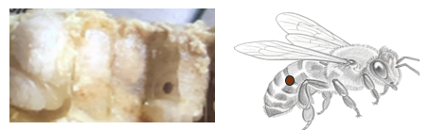
Figur 2. Till vänster: Kvalster på drönarlarv. Till höger: Kvalster på vuxet bi (förslag från chat gpt).

Kvalsterbekämpning
När kvalstren blev vanliga på 90-talet spreds paniken, eftersom AM inte hade något försvar, varvid mängder av bisamhällen dog. I det läget var det föga förvånande att man tog till tunga pesticider, exempelvis Apistan, Checkmite eller Coumaphos, vilka initialt hade god effekt på kvalstren men samtidigt mängder av negativa effekter på både vuxna bin och yngel. Dessvärre utvecklade kvalstren snabbt resistens mot medlen, varvid de miste sin effekt. Dessutom är pesticiderna fettlösliga, varför de lagras i vaxet (10, 11) vilket medför att ynglen utsätts för ökande dos av gifter.

Behandling med organiska syror
Den konventionella kvalsterstrategin, vilken lärs ut idag, bygger på användandet av organiska syror vilka inte lagras i vaxet. Man har heller inte funnit några tecken på att kvalstren har utvecklat resistens mot medlen. Däremot är de vattenlösliga, varför de kan tas upp samt kontaminera honungen, varför de endast bör användas när man inte skattar honung. De mest rekommenderade syrorna är Oxalsyra och Myrsyra vilka båda dessvärre har negativa effekter på vuxna bin, yngel samt drottningar (12, 14), speciellt vid upprepade behandlingar.
Vid konventionell behandling gör man den första behandlingen med Myrsyra strax innan invintringen, vanligtvis i slutet av augusti eller början av december beroende på geografiskt läge.
Myrsyra är det enda kända medlet som kan ta sig igenom vaxlocket och därmed ha effekt både på kvalster i den foretiska fasen på vuxna bin och på kvalster som befinner sig i fortplantningsfasen i yngelcellen. Man bör vara medveten om att effekten är starkt beroende av vädret när behandlingen genomförs – är det för varmt förgasas syran för fort och de negativa effekterna blir större. Är det å andra sidan för kallt går förångningsprocessen för långsamt och verkan på kvalstren i cellerna uteblir, varför effektiviteten varierar kraftigt mellan 40% - 95% (13).
Det finns flera olika sätt att applicera myrsyra, dels med färdiga remsor att hänga in, dels kan man köpa koncentrerad syra varvid man dränker in exempelvis en wettexduk vilken appliceras på ramarna. Eftersom Myrsyran sällan räcker som enda behandling rekommenderas en kompletterande behandling med Oxalsyra.
Eftersom Oxalsyra inte penetrerar vaxlocket måste man vänta till dess bina är yngelfria innan man påbörjar behandlingen, vilket därför vanligen sker sent i november eller början av december. Man väljer vanligen mellan droppmetoden, där man droppar en lösning av 3,2% Oxalsyra i sockervatten på bina när de satt sig i klustret, alternativt sublimeringsmetoden, där man förångar Oxalsyra genom flustret. Vid all hantering av starka syror behöver man skyddskläder, vilket blir än viktigare vid sublimering eftersom syran har förångats. Även Oxalsyra har visat sig ha negativa effekter på både vuxna bin samt yngel, där man konstaterat 10% utrensning av yngel samt kortare livslängd hos de vuxna bina (15). Eftersom dessa behandlingsmetoder sker relativt sent på säsongen finns en påtaglig risk att de långlivade vinterbina redan har börjat födas upp innan behandlingen, varpå de föds skadade med uppenbar risk att alltför många bin dör under vintern, med konsekvensen att hela samhället går under (16). Drönarnas huvudsakliga uppgift är att para sig med ungdrottningar vilket kräver att drönarna dels kan flyga till parningsplatserna, dels klarar av att flyga i kapp och para sig med drottningen i konkurrens med andra drönare. De Jong (17) visade att drönare som parasiterats av kvalster under puppaperioden uppvisade försämrad flygförmåga samt lägre spermaproduktion. Eftersom kvalstren föredrar drönarceller, vilka framför allt föds på försommaren, behövs således en metod som säkerställer att kvalstertrycket hålls lågt under hela säsongen, se kapitlet ”Kvalsterbekämpning” för detaljer.
Essentiella oljor
Det finns ett antal eteriska oljor (även kallade essentiella oljor), exempelvis ajovanolja och timjanolja, vilka sägs ha effekt mot kvalster. Tymol är ett preparat, vilket framställs av ovanstående oljor, där anekdotiska berättelser pekar på att den har god effekt mot kvalster samtidigt som de negativa effekterna sägs vara små. I studier fann man effektiviteten vara 14, 5% (18) respektive 26,7 % (19) vilket indikerar att behandlingen möjligen kan vara en del i en sammansatt strategi men tveksam som enda behandling.
IPM baserad strategi
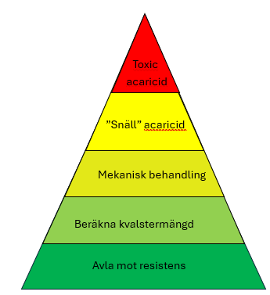
Figur 3. Principen bakom IPM strategi. Man behandlar med kemikalier endast när man inte kan kontrollera kvalstertrycket med mekaniska metoder och med så milda medel som möjligt. Starka kemikalier, som exempelvis myrsyra, som sista utväg.

Varroakontroll baserad på ”Integrated Pest Management” (IPM) innebär att man först bestämmer ett tröskelvärde, därefter kontrollerar man vilket kvalstertryck man har, för att slutligen behandla med så milda medel som möjligt, se figur 3. Målet är att identifiera samhällen med resistens varvid avel på dessa kan ske.

Binas försvarsmekanismer mot kvalster
Tidigare nämnde vi att Apis cerana har utvecklat försvarsmekanismer mot varroakvalstret varvid balans har uppstått där kvalsterangreppet inte medför kollaps av samhället. I detta kapitel går vi igenom de vanligaste strategierna (se figur 4), vilka även finns hos AM dock i mindre utsträckning.
Varroa Sensitive Hygien (VSH) påminner om vanligt hygieniskt beteende, där bina rensar ut sjukt yngel, men skiljer sig åt genom att bina i detta fall inriktar sig på yngel vilka angripits av ett kvalster. Bina detekterar ett angripet yngel och rensar bort det, varvid kvalstret endera följer med larven ut eller överlever utan att ha fortplantat sig.
”Recapping” innebär att bina öppnar en angripen cell och stänger den igen. Förfarandet stör kvalstret så att fortplantningen uteblir vilket innebär att kvalstret överlever men ingen avkomma produceras.
Putsbeteende (”grooming” på engelska) innebär att bina putsar bort kvalstren på sig själv alternativt tar hjälp av andra bin. Vid putsning biter biet av benen på kvalstret varvid det faller ner på nedfallsbrickan alternativt ner till botten om ingen bricka finns. Eftersom benen är sönderbitna är kvalstret oförmöget att ta sig upp på ett nytt bi, varvid det så småningom kommer att dö av svält.
Det finns ytterligare möjliga egenskaper, exempelvis låg fertilitet hos kvalstret, förkortad tid innan larven kryper ut eller mindre cellstorlek. Dessa egenskaper är ofullständigt dokumenterade vid den här bokens tryckning, varför de inte diskuteras mer ingående här.
Figur 4. Övre bild visar ”recapping” där bina öppnar en angripen cell och stänger den igen, alternativt utrensning av angripen cell (VSH). I båda fallen avbryts kvalstrets fortplantning.
Mitten visar hygieniskt beteende (sjukt yngel markerat med X) vid exempelvis utbrott av amerikansk yngelröta där bina rensar bort sjukt yngel. Bin som har hygieniskt beteende har inte nödvändigtvis VSH beteende och vice versa.
Nedre bild visar putsbeteende, i det här fallet får biet hjälp av ett annat bi.

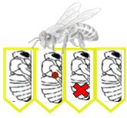
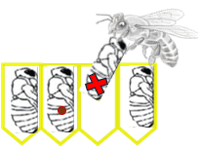
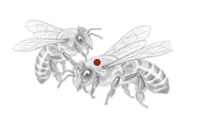
Vår metod
Vi har utarbetat en egen metod (21), vilken bygger på IPM strategins principer, med ett definierat säkert ”tröskelvärde” där ingen behandling behövs så länge kvalstermängden befinner sig under denna nivå. Vi kontrollerar nedfallet veckovis varvid vi i första hand behandlar med drönarutskärning, i andra hand med mjölksyra om tröskelvärdet överskrids. Endast om kvalstermängden ökar okontrollerat överväger vi behandling med myrsyra. Oxalsyra har vi helt slutat med, eftersom en behandling i december är tämligen verkningslös – endera har vi inga problem, och behandling är onödig eller så har vi problem, men då är det för sent med behandling eftersom bina redan är försvagade och kommer sannolikt ändå inte att överleva (6, 21).
Vi avlar på de samhällen som uppvisar någon form av resistens, samt byter ut drottningarna på de samhällen som behöver myrsyra eftersom de saknar tillräcklig resistens.
Utförande
Vid den första vårinspektione i mars sätter vi in nedfallsbrickorna varvid vi veckovis räknar antalet nedfall. Vårt tröskelvärde är 3 nedfall per dag (21/ vecka), vilket motsvarar ungefär 400 kvalster i samhället. Alla samhällen med 10 000 bin eller mer klarar ett sådant angrepp, vilket således innebär att oavsett årstid behövs ingen behandling. När vi kommer in i slutet av april sätter vi in en tredelad drönarram, (figur 5), där vi arrangerar delarna så att vi efter tre veckor har en del med täckt yngel (skärs bort), en del med
larver i olika åldrar (där kryper nya kvalster in) samt en del med nylagda ägg. För att komma till läget med tre olika åldrar på drönarramen skär vi första veckan ut två delar av det nygjorda vaxet, oavsett om där finns ägg eller inte. Andra veckan skär vi ut en av de nygjorda vaxdelarna oavsett om där finns ägg eller inte. Tredje veckan börjar vi skära ut täckt drönaryngel varvid explosionen av kvalster populationen uteblir, eftersom vi stoppar ökningen innan den börjar. Vanligtvis ser vi lågt nedfall under drönarperioden, vilken brukar avslutas i slutet av juni då bina slutar lägga drönare och fyller ramen med honung alternativt bygger arbetarceller istället.
Efter avslutad drönarutskärning finns det vanligtvis så lite kvalster att vi knappt ser något nedfall. Vi brukar se en ökning i början av augusti, men många samhällen kommer aldrig över tröskelvärdet. Dessa samhällen är de som är intressanta för vidare undersökning angående resistens. Ser vi nedfall över tröskelvärdet ger vi bina en behandling med mjölksyra (figur 5), vars verkan inte är toxisk utan mekanisk (22), eftersom mjölksyran förstör kvalstrens grepp, varvid kvalstren ramlar av biet. Mjölksyra har heller inga kända negativa biverkningar varför man kan upprepa behandlingen vid behov. Mjölksyran penetrerar inte vaxlocket utan har enbart effekt på de kvalster som befinner sig på bina, men eftersom målet med behandlingen är att stoppa ökningen av av kvalstret räcker effektiviteten.
När vi kommer till slutet av augusti kan vi, med hjälp av nedfallet, avgöra vilka samhällen som behöver behandlas
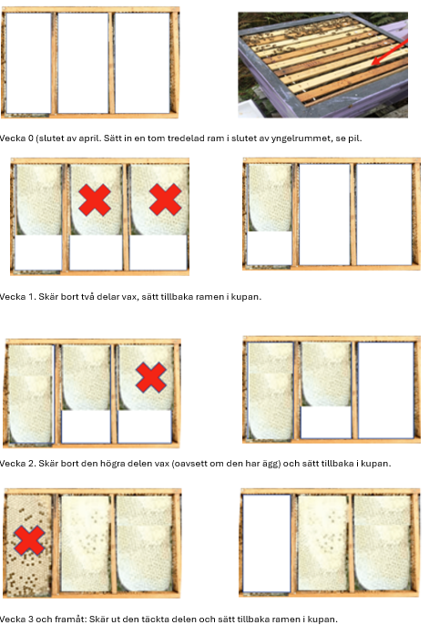
Figur 5. Drönarramens uppbyggnad och funktion.
med myrsyra samt vilka som klarar sig med enbart mjölksyra. Om vi trots upprepade behandlingar med mjölksyra har mer än 7 nedfall per dag (49/vecka) behövs myrsyra, har vi mindre räcker oftast mjölksyra. Vi fortsätter att mäta nedfall till mitten av oktober varvid vi upprepar behandlingen med mjölksyra vid behov. Är nedfallet under tröskelvärdet i slutet av oktober kommer ingen ökning ske därefter, eftersom bina slutar sätta yngel, vilket innebär att det inte finns något behov av oxalsyra i december.
Figur 6. Applicering av mjölksyra. Tre sprayer (5 ml) med 15% mjölksyra sprayas på varje ramsida. För att få rätt styrka blandas 19 cl av 80 % mjölksyra i 81 cl vatten. Kom ihåg SIV=>Syra I Vatten!
Enklaste och snabbaste metoden är att ta bort första ramen varefter man sprayar en ram i taget samt skjuter den framåt till dess alla sidor sprayats.
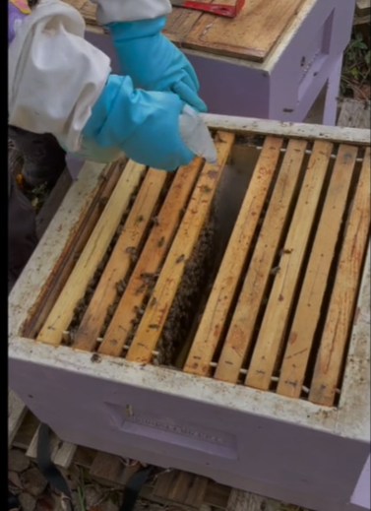
Jämförelse av effektivitet mot konventionell behandling
0
Under 2023 gjorde vi ett test (21) där vi jämförde vår metod mot den konventionella, där man utför behandling med myrsyra och oxalsyra i slutet av augusti respektive början av december. Vår metod ger jämförbart kvalstertryck i slutet av
säsongen men minskar behovet av kraftiga kemikalier vilketminskar stressen av bina. Dessutom gör vår metod att kvalsterpopulationen hålls låg hela säsongen vilket minskar antalet skadade bin totalt samt säkerställer att få vinterbin skadas. Eftersom vinterbina börjar födas redan i början av september sätts dessa yngel i mitten av augusti och då är risken stor att de redan skadats av kvalstren, figur 7.
I figur 8 ser vi hur nedfallet över tid såg ut i vårt test (21), vilket bekräftar att konventionella metoder, baserade enbart på kemikalier, inte klarar av att säkerställa tillräckligt låg population av kvalster med risk för skadade vinterbin, vilket kan leda till förlust av samhället.
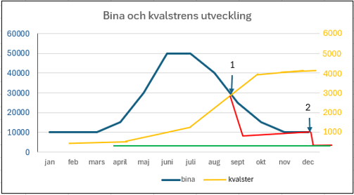
Figur 7. Grafen visar utvecklingen av bina där maxantalet nås i juni. Kvalstren släpar efter, men fortsätter att föröka sig så länge det finns yngel. Vid konventionell behandling med Myrsyra (1) och Oxalsyra (2) är risken stor att många bin är skadade vilket kan leda till att samhället dukar under (röd linje indikerar kvalsterpopulationen efter de kemiska behandlingarna). Med vår metod (grön linje) hålls kvalsterpopulationen alltid under tröskelvärdet, där samhället klarar sig utan nämnvärd påverkan.
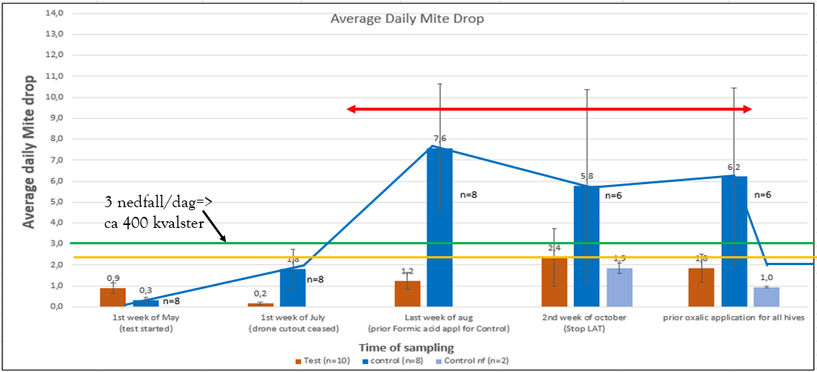
Figur 8. I grafen visar vi hur medelvärdet av det dagliga nedfallet varierade under testet. Tröskelvärdet (grön linje) är tre nedfall per dag vilket motsvarar ungefär 400 kvalster (21). Den orange testgruppens medelvärde låg alltid under tröskelvärdet. Den blå kontrollgruppen (konventionell behandling) hamnade över tröskelvärdet även efter myrsyrabehandlingen, varav några samhällen med extremt mycket kvalster, vilket bekräftade att behandlingen är opålitlig. Ljusblå stapel visar två samhällen från kontrollgruppen med resistens. Dessa två fick, på ägarnas begäran, ingen myrsyrabehandling och redovisas därför separat. Den röda pilen visar att kontrollgruppens samhällen riskerade skadade bin från mitten av juli, eftersom nedfallet låg högt över tröskelvärdet. Oxalsyran i december var visserligen effektiv, men tre av de mest angripna samhällena dog ändå senare under vintern, vilket kan misstänkas bero på att bina redan var skadade och därmed försvagade, vilket visar att nettoeffekten av en oxalsyrabehandling i december är låg med tanke på de negativa effekterna (15) .
Resistenta samhällen
Vår metod ger tre olika sätt att identifiera potentiella samhällen med någon form av resistens
1. Om ett samhälle klarar sig utan annan behandling än drönarutskärning finns det sannolikt resistens, vilket innebär en klar kandidat att avla på.
2. Under testet noterade vi att antalet hål i somliga drönarkakor verkade öka en vecka efter att bina täckt dem, vilket indikerar utrensning av yngel vilket kan tyda på resistens, figur 9.
3. När vi skar ut drönarkakorna beräknade vi angreppsgraden. När vi jämför angreppsgraden på nytäckta drönare med de som varit täckta i en vecka, ser vi hos vissa samhällen en tydlig minskning av angreppsgraden, vilket är ett starkt tecken på resistens. De samhällen som uppvisar beteendet är de som vanligtvis klarar sig utan behandling, varvid vi avlar på dessa samhällen.
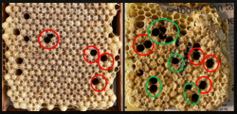Figur 9. Drönarkaka fotad med en veckas mellanrum där de röda hålen fanns från början. De gröna hålen har tillkommit vilket indikerar utrensning av angripet drönaryngel. Vi kallar beteendet Drone Brood Varroa Sensitive Hygiene (DBVSH)
Fakta och Myter
Fakta
- Det finns flera sjukdomar som potentiellt kan döda ett samhälle, exempelvis AY, EY eller Nosema.
- Honung, pollen och propolis ger bina bästa möjlighet att bekämpa de flesta sjukdomar genom att immunförsvaret stärks (1,2,3,4). Utöver detta är bra hygien en förutsättning i sin bihantering. Vid sjukdomsutbrott tillkallas bitillsyningsman.
- Varroa destructor är det enskilt största hotet mot honungsbiet över hela världen (12).
- Konventionell behandling är ineffektiv, dels genom att många samhällen dör även med behandling (6, 21), dels att medlen är skadliga för bin och yngel (12, 14) samt att den naturliga selektionen mot resistenta bin fördröjs eller stoppas (20).
- IPM baserad metodik mot kvalstren, där man kontrollerar angreppsgrad och behandlar när det behövs med så ofarlig metod som möjligt samt avlar på bin med bäst resistens, är en bättre väg mot en långsiktigt hållbar strategi (12,20,21).

Myter
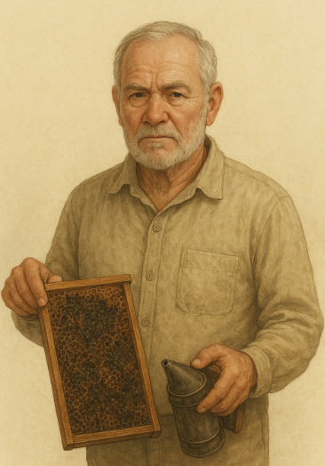
Figur 10. Bertil Biodlare:
På våren drivfodrar jag med sockersirap. Därutöver behandlar jag med myrsyra och oxalsyra eftersom de är bevisat effektiv mot kvalstren. Om det behövs upprepar jag behandlingen.
Det är beprövad erfarenhet!
Myt 1: Socker är bäst vintermat!
Den här myten vederlades i kapitlet ”Höst” (se myt 1 och 2) varför vi bara gör ett litet tillägg här där vi poängterar att honung och pollen behövs för binas immunförsvar (2,3,4). Man har exempelvis funnit att honung inhibiterar tillväxten av bakterierna som orsakar AY och EY (3) och även att honung ger bina skydd mot Nosema under vintern (2). Vill man ge bina möjlighet att undvika sjukdom är det således en god idé att använda den naturliga maten även på vintern.
Myt 2: Behandling med oxalsyra är nödvändigt !
Det finns en stark tro att behandling med oxalsyra på hösten är ett måste för en bra övervintring. Logiken bakom behandlingen är att den dels kompletterar myrsyran, dels
fungerar som en förebyggande behandling för att säkerställa lågt kvalstertryck på våren. Flera studier visar att oxalsyra har allvarliga negativa effekter på både bin och yngel (15,16,17), vilket talar för att det är en dålig idé att öppna upp och kyla av samhället när bina har det som svårast, samt addera ännu mer stress i form av starka kemikalier. I en studie (21) visade vi att det är fullt möjligt att klara sig utan oxalsyra och våra mätningar visar att nedfallet (vilket indikerar populationen) är stabil över vintern. Det innebär att har man tillräckligt lågt kvalstertryck i november behövs ingen oxalsyra för att undvika för högt kvalstertryck på våren.
Figur 12. Bra hygien och näringsrik mat är a och o för bra biskötsel vilket är viktigt för en förebyggande strategi mot sjukdomar. Vid sjukdomsutbrott tillkallas bitillsyningsman vilken bestämmer eventuella åtgärder.
Kvalster måste kontrolleras men IPM baserad strategi är den bästa vägen mot resistenta bin. Elementärt, min käre Vadson”


Referenser i detta kapitel:
- bitidningen 2013, oktobernumret sid 10
- Pohorecka et al, 2004. HEALTHFULNESS OF HONEYBEE COLONIES (APIS MELLIFERA L.) WINTERING ON THE STORES WITH ADDITION OF HONEYDEW HONEY
- Erler et al, 2014. Diversity of honey stores and their impact on pathogenic bacteria of the honeybee, Apis mellifera
- Mao et al, 2013. Honey constituents up-regulate detoxification and immunity genes in the western honey bee Apis mellifera
- Spivak et al, 2001. Resistance to American foulbrood disease by honey bee colonies Apis mellifera bred for hygienic behavior
- Eder et al, 2023. Acarapis woodi (Rennie), honey bee endoparasite: from the pest of the century to a forgotten case in Mexico
- Hua et al, 2023. Genetic Profile of the Parasitic Varroan Mite Varroa destructor (Arachnida: Mesostigmata: Varroidae) in Taiwan: a New Taiwanese Haplotype Intermediate Between the Highly Virulent Russian and Less Virulent Japanese Types Identified in the Honey Bee Host Apis cerana
- Martin, 1995. Ontogenesis of the mite Varroa jacobsoni Oud. in drone brood of the honeybee Apis mellifera L. under natural conditions
- Martin, 1997. Average number of reproductive cycles performed by Varroa jacobsoni in honey bee (Apis mellifera) colonies
- Elzen et al, 1999. Control of Varroa jacobsoni Oud. resistant to fluvalinate and amitraz using coumaphos
- Karazafiris et al, 2027. Residue distribution of the acaricide coumaphos in honey following application of a new slow-release formulation
- Rosenkrantz et al, 2010. Biology and control of Varroa destructor
- Steube et al, 2021. Efficacy and temperature dependence of 60% and 85% formic acid treatment against Varroa destructor
- Tihelka, 2017. EFFECTS OF SYNTHETIC AND ORGANIC ACARICIDES ON HONEY BEE HEALTH: A REVIEW
- Hatjina et al, 2005. Indirect effects of oxalic acid administered by trickling method on honey bee brood
- Amdam et al, 2004. Altered Physiology in Worker Honey Bees (Hymenoptera: Apidae) Infested with the Mite Varroa destructor (Acari: Varroidae): A Factor in Colony Loss During Overwintering?
- De Jong et al, 2002. Decreased flight performance and sperm production in drones of the honey bee (Apis Mellifera)slightly infested by Varroa destructor mites during pupual development.
- Gregorc et al, 2012. USE OF THYMOL FORMULATIONS, AMITRAZ, AND OXALIC ACID FOR THE CONTROL OF THE VARROA MITE IN HONEY BEE (Apis mellifera carnica) COLONIES
- Naggar et al, 2016. Effects of treatments with Apivar and Thymovar on V. destructor populations, virus infections and indoor winter survival of Canadian honey bee (Apis mellifera L.) colonies
- Van Alpen, 2024. Honey bees, a natural and a less natural history.
- Bjusen et al, 2024. The efficiency of Drone Brood Removal (DBR) in combination with Lactic Acid Treatment (LAT) to control the Varroa destructor infestation.
- Vilarem et al, 2023. Lactic acid impairs Varroa destructor grip skill: fitness costs and effects on behaviour under artificial conditions
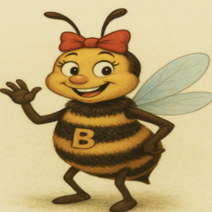
Figur 13. Biet Bertha: Varför finns kvalster egentligen?

